PAZIŅOJUMS / UZAICINĀJUMS PLAŠSAZIŅAS LĪDZEKĻIEM
[sagatavots Rīgā, 17.05.2022. aktualizēts 24.05.2022.]

Pastaiga medijiem izstādē  PURVĪTIS  2022. gada 27. maijs  plkst. 11.00  Latvijas Nacionālā mākslas muzeja galvenā ēka /  Lielā izstāžu zāle (-2. stāvā)  Jaņa Rozentāla laukums 1, Rīga | 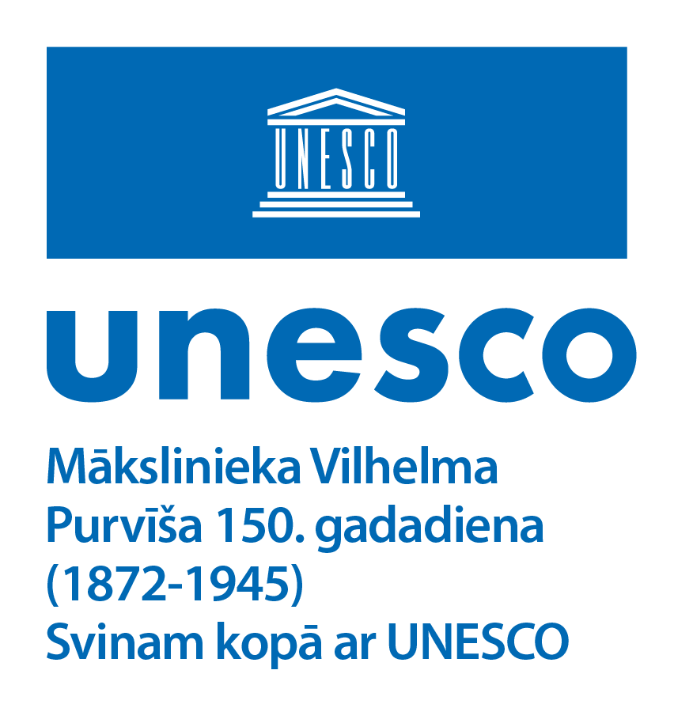

Iepriekšēja reģistrācija: https://bit.ly/PURVITIS-mediji līdz 26.05.2022. plkst. 17.00
Dalībnieku reģistrācija uz vietas: plkst. 10.30–11.00

Piektdien, 2022. gada 27. maijā, plkst. 11.00 Latvijas Nacionālais mākslas muzejs (Rīgā, Jaņa Rozentāla laukumā 1) aicina mediju pārstāvjus uz preses pastaigu izstādē “PURVĪTIS”.

Nacionālās ainavu glezniecības izveidotājs un vērienīgākais modernizētājs Vilhelms Purvītis (1872–1945) ir atzīts par vienu no galvenajām personībām Latvijas 20. gadsimta pirmās puses vizuālajā mākslā. Eiropeiskā latviešu klasiķa vārds Latvijas mākslas vēsturē un sabiedrības priekšstatos ir kļuvis par vienu no nacionālās identitātes simboliem. Gleznotāja radīto dzimtās ziemeļnieciskās dabas koptēlu, tāpat kā klasiski komponēto Latvijas ideālo ainavu gadalaiku mijā, mēdz uztvert kā nacionālās ainavas kanonu.

Purvītis pelna īpašu ievērību kā augstākās mākslas izglītības idejas īstenotājs un kultūrpolitikas līdzveidotājs neatkarīgajā Latvijas valstī, kā pirmais Latvijas Mākslas akadēmijas rektors un Dabasskatu meistardarbnīcas vadītājs un vienlaikus – prestižā Rīgas pilsētas mākslas muzeja (tag. Latvijas Nacionālais mākslas muzejs, LNMM) direktors, nacionālās mākslas kolekcijas veidotājs un reprezentatīvu starptautisko izstāžu rīkotājs.

Izcilajam latviešu ainavistam veltītā jubilejas retrospekcija, aptverot dažādu daiļrades periodu darbu izlasi no vairākām muzeju un privātkolekcijām, būs skatāma LNMM galvenās ēkas Lielajā zālē no 28. maija līdz 9. oktobrim.

Ar 2021. gada novembrī UNESCO Ģenerālās konferences 41. sesijā pieņemtu lēmumu Vilhelma Purvīša 150. jubileja ir iekļauta UNESCO svinamo dienu kalendārā 2022. gadā.

Mediju pastaigā piedalīsies:
– Māra Lāce, Latvijas Nacionālā mākslas muzeja direktore;
– Dr. art. Aija Brasliņa, izstādes “PURVĪTIS” kuratore, LNMM Kolekciju un zinātniskās izpētes nodaļas vadītāja, glezniecības kolekcijas glabātāja (18. gs. – 20. gs. 1. puse);
– Sandra Krastiņa, izstādes māksliniece.

Pēc ievada uzrunām klātesošie kopā ar izstādes veidotājiem dosies iepazīties ar ekspozīciju. Pastaigas laikā žurnālisti varēs uzdot jautājumus, fotografēt un filmēt. Noslēgumā būs iespēja individuāli intervēt projekta īstenošanā iesaistītās personas.

Lai vienotos par interviju norisi citā dienā, lūgums sazināties ar LNMM komunikācijas speciālisti Luīzi Mizgu, zvanot pa mobilo tālruni (+371) 28 365 425 vai rakstot uz e-pastu Luize.Margareta.Mizga@lnmm.lv.

Par izstādi
“Mākslas darba dziļākā esamība nav izprotama un izsmeļama. (..)
Lielo meistaru darbi caur to ir mūžīgi skaisti un neapnīkstoši, ka tie ir radīti ar milzīgu dvēseles spēku. (..)
No īsta mākslas darba izriet mūžīgi neizprotamais skaistums.”
(Vilhelms Purvītis)

Nacionālās ainavu glezniecības izveidotājs un vērienīgākais modernizētājs Vilhelms Purvītis (1872–1945) ir atzīts par vienu no galvenajām personībām Latvijas 20. gadsimta pirmās puses vizuālajā mākslā. Gadsimtu mijā meistarīgo sniega un agra ziemeļu pavasara gleznotāju ievēroja Pēterburgā, Parīzē, Minhenē, Berlīnē, Vīnē un citos Eiropas mākslas centros. Pazīstamākais Baltijas modernās mākslas pārstāvis līdzvērtīgi iesaistījās ainavas žanra jaunajās pārmaiņās, gūstot panākumus ārzemēs, autoritāti Rīgas mākslas dzīvē un turpmāk nemainīgi augstu statusu Latvijas mākslas pasaulē.

Eiropeiskā latviešu klasiķa vārds Latvijas mākslas vēsturē un sabiedrības priekšstatos ir kļuvis par vienu no nacionālās identitātes simboliem. Poētisku arhetipu veidā “purvītiskie” tēli, motīvi un noskaņas saglabā savu klātbūtni mūsu ainaviskās vides izjūtā un redzējumā. Gleznotāja radīto dzimtās ziemeļnieciskās dabas koptēlu, tāpat kā klasiski komponēto Latvijas ideālo ainavu gadalaiku mijā, mēdz uztvert kā nacionālās ainavas kanonu.

Purvītis pelna īpašu ievērību kā augstākās mākslas izglītības idejas īstenotājs un kultūrpolitikas līdzveidotājs neatkarīgajā Latvijas valstī, kā pirmais Latvijas Mākslas akadēmijas rektors un Dabasskatu meistardarbnīcas vadītājs un vienlaikus – prestižā Rīgas pilsētas mākslas muzeja (tag. Latvijas Nacionālais mākslas muzejs, LNMM) direktors, nacionālās mākslas kolekcijas veidotājs un reprezentatīvu starptautisko izstāžu rīkotājs.

Ainavistam veltītā jubilejas retrospekcija aptver dažādu daiļrades periodu darbu izlasi no Latvijas Nacionālā mākslas muzeja krājuma – lielākā saglabājušos mākslinieka gleznu un grafiku kopuma, ko papildina eksponāti no Liepājas un Tukuma muzeju kolekcijām un vairākām privātkolekcijām – Belēviču ģimenes, Andra Kļaviņa, Zuzānu un citām.

Tradicionālākai gleznieciskajai izteiksmei mijoties ar daudzveidīgu iespaidu modernizētu, “agrā” un “vēlā” Purvīša mākslinieciskā pašattīstība un stilistiskā mainība izstādē atklājas robežās no plenēriskām studijām un neoromantiskām noskaņu ainavām līdz klasiskās tradīcijas apzīmogotām plašām panorāmām un majestātiska nacionālās ainavas kanona sacerei.

Ar 2021. gada novembrī UNESCO Ģenerālās konferences 41. sesijā pieņemtu lēmumu Vilhelma Purvīša 150. jubileja ir iekļauta UNESCO svinamo dienu kalendārā 2022. gadā. Starptautiskā mērogā veicinot izpratni par pasaules kultūras daudzveidību un vērtībām, UNESCO atzīmē dalībvalstīm nozīmīgu notikumu gadadienas, kā arī izceļ personības, kas ar savu darbu devušas būtisku ieguldījumu izglītības, zinātnes un kultūras attīstībā.

Izstādes laikā Latvijas Nacionālais mākslas muzejs piedāvā vēl nebijušu iespēju, uzkāpjot pa sastatnēm 4 metru augstumā, tuvumā aplūkot vienu no Purvīša sienu gleznojumiem, kas rotā 3. stāva vestibilu, – 1907. gadā radīto ainavu “Kokneses pilsdrupas”. Trīs muzeja linešu gleznojumi ir mākslinieka vienīgais veikums monumentāli dekoratīvajā glezniecībā.

Kā izstādes satelītelements Vilhelma Purvīša gleznu vietā 19. un 20. gadsimta mijas Latvijas mākslas pastāvīgās ekspozīcijas zālē iekļaujas Kristapa Kalna fotogrāfiju grupa “Prototips”, kas tematiski saista glezniecības klasikas ilglaiku ar šodienas esamības dokumentējumu. Fotodarbos fiksēta Latvijas ainava četru gadalaiku mainībā, māksliniekam no dokumentāli vērojošas pozīcijas pētot ainaviskos tēlus, klasiskos motīvus un kompozīcijas principus, ko pazīstam no Purvīša gleznām.

Izstādes iepazīšanai izveidots audiogids, kas latviešu un angļu valodā vēsta par desmit Vilhelma Purvīša mākslas darbiem. Tā izmantošanai ekspozīcijā nepieciešams savs mobilais tālrunis un austiņas, taču šos stāstus var klausīties arī jebkurā citā vietā, kur nodrošināts interneta pieslēgums. Audiogids bez maksas pieejams LNMM mobilajā aplikācijā un lietotnē SoundCloud.
Teksts: Aija Brasliņa

Izstādi atbalsta:
Valsts kultūrkapitāla fonds, Rīgas dome, SIA “GroGlass”, SIA “Attēls R”, AS “Riga Wood Baltic”, Latvijas Nacionālā arhīva Latvijas Valsts kinofotofonodokumentu arhīvs

Izstādes kuratore:
Dr. art. Aija Brasliņa, Kolekciju un zinātniskās izpētes nodaļas vadītāja, glezniecības kolekcijas glabātāja (18. gs. – 20. gs. 1. puse) / Latvijas Nacionālais mākslas muzejs
T: (+371) 67 716 118, E: Aija.Braslina@lnmm.lv

Zinātniskā konsultante:
Dr. art. Kristiāna Ābele, Mākslas vēstures institūta vadošā pētniece / Latvijas Mākslas akadēmija

Projekta vadītāja:
Ieva Kalnača, Projektu vadības nodaļas vadītāja / Latvijas Nacionālais mākslas muzejs
T: (+371) 67 716 123, GSM: (+371) 28 325 624, E: Ieva.Kalnaca@lnmm.lv

Izstādes māksliniece:
Sandra Krastiņa

Grafiskais dizains un video:
Mārtiņš Ratniks

INTERNETA RESURSI:
www.lnmm.lv
FACEBOOK: Latvijas Nacionālais mākslas muzejs
TWITTER: @LNMM_muzejs
INSTAGRAM: @makslasmuzejs
YOUTUBE: MĀKSLAS MUZEJI / LNMMvideos
Izstādes “PURVĪTIS” reklāmas video: https://youtu.be/q6DW30FxlxA; https://youtu.be/OTdQ6DGnArU
#lnmm
#MansMuzejs

Latvijas Nacionālā mākslas muzeja galvenā ēka / Jaņa Rozentāla laukums 1, Rīga
DARBA LAIKS:
Otrdienās, trešdienās, ceturtdienās 10.00–18.00, kase 10.00–17.30
Piektdienās 10.00–20.00, kase 10.00–19.30
Sestdienās, svētdienās 10.00–17.00, kase 10.00–16.30
Pirmdienās slēgts

Muzejs ir slēgts oficiālajās svētku dienās: 1. janvārī, Lielajā Piektdienā, Lieldienās, Līgo un Jāņu dienās (23.–24. jūnijā), Ziemassvētkos (25.–26. decembrī), 31. decembrī.

BIĻEŠU CENAS:
Apmeklētājiem grupā, kurā ir vismaz 10 personas (neieskaitot grupas vadītāju – pedagogu vai gidu), piemēro 20% atlaidi. Grupas vadītājam ieeja bez maksas.
Izstādes laikā piedāvājam Apvienoto biļeti, kas sniedz iespēju apskatīt visu muzeju.
Pieaugušie: 6,00 EUR
Studenti, pensionāri: 3,00 EUR
Skolēni: 2,00 EUR
Izstādes un satelītekspozīciju apskate 29.05., 26.06., 31.07., 28.08., 25.09.:
Pieaugušie: 3,50 EUR
Skolēni, studenti, pensionāri 2,00 EUR
Ģimenes biļete (1–2 pieaugušie ar 1–4 bērniem vai viena daudzbērnu ģimene): 5,00–7,00 EUR
Gada biļetes īpašniekiem izstādes apskate bez maksas.

Bezmaksas ieeja: pirmsskolas vecuma bērniem; bāreņiem vai bez vecāku gādības palikušajiem bērniem (uzrādot apliecību); bērniem līdz 18 gadu vecumam ar invaliditāti, personām ar I un II grupas invaliditāti (uzrādot invaliditātes apliecību); vienai personai, kas pavada bērnu līdz 18 gadu vecumam ar invaliditāti vai personu ar I grupas invaliditāti; Latvijas mākslas skolu un mākslas profesionālās vidējās izglītības iestāžu audzēkņiem (uzrādot apliecību); Latvijas Mākslas akadēmijas pilna laika studentiem (uzrādot apliecību); profesionālās vidējās izglītības iestāžu audzēkņiem vai augstskolu studentiem, kas apgūst vai studē vizuālo un lietišķo mākslu, dizainu, kultūras vēsturi, muzeoloģiju, arhitektūru, restaurāciju, mācību vai studiju procesa ietvaros (vismaz dienu iepriekš iesniedzot rakstveida izglītības iestādes iesniegumu muzeja direktoram); Latvijas muzeju darbiniekiem (uzrādot apliecību); Starptautiskās muzeju padomes (ICOM) biedriem (uzrādot biedra karti); Latvijas Mākslinieku savienības biedriem (uzrādot apliecību); LNMM Drauga kartes īpašniekiem (uzrādot karti un personu apliecinošu dokumentu); plašsaziņas līdzekļu pārstāvjiem, kas atspoguļo norises muzejā (uzrādot preses karti); grupu (ne mazāk par 10 apmeklētājiem) vadītājam (pedagogam vai gidam); Ukrainas civiliedzīvotājiem (uzrādot personu apliecinošu dokumentu vai citu dokumentu, kas apliecina to, ka persona ir Ukrainas civiliedzīvotājs); ikgadējās starptautiskās akcijas “Muzeju nakts” laikā no plkst. 19.00; visiem apmeklētājiem pastāvīgās ekspozīcijas apskate katra mēneša pēdējā svētdienā un Starptautiskajā muzeju dienā – 18. maijā.

VESELĪBAS UN DROŠĪBAS PASĀKUMI MUZEJĀ:
- Lūdzam neapmeklēt muzeju, ja Jums ir elpceļu infekcijas slimības simptomi, noteikta pašizolācija, mājas karantīna vai stingra izolācija. Muzejam ir tiesības personām ar elpceļu infekcijas slimības pazīmēm liegt ieeju muzejā un aicināt tās atstāt muzeju.
- Lūdzam ievērot 2 metru distanci no citiem apmeklētājiem un muzeja darbiniekiem.
- Muzejs rekomendē veikt bezkontakta norēķinus vai izmantot maksājumu kartes, kā arī reģistrēties lietotnē Mobilly, lai ērti un ātri iegādātos biļetes telefonā.
- Aicinām rūpēties par roku dezinfekciju. Muzejs nodrošina virsmu, izmantoto materiālu un aprīkojuma dezinfekciju.

ATTĒLI MEDIJIEM PIELIKUMĀ (lai saņemtu lielāka izmēra, lūdzu pieprasīt atsevišķi)
1. Izstādes “PURVĪTIS” vizuālā identitāte. 2022. Izmantots kadra fragments no kinožurnāla “Ausland Woche” (Nr. 552, 1942, studija “UFA”, Latvijas Nacionālā arhīva Latvijas Valsts kinofotofonodokumentu arhīvs) sižeta par Vilhelma Purvīša pēdējo personālizstādi Rīgas pilsētas mākslas muzejā
2. Vilhelms Purvītis. Ziemeļu nakts. 1900. Audekls, eļļa. LNMM kolekcija. Foto: Normunds Brasliņš
3. Vilhelms Purvītis. Marta vakars. Ne vēlāk par 1901. Audekls, eļļa. LNMM kolekcija.
Foto: Normunds Brasliņš
4. Vilhelms Purvītis. Ziema. Ap 1910. Kartons, eļļa. LNMM kolekcija. Foto: Normunds Brasliņš
5. Vilhelms Purvītis. Rudens saule (Rudens zelts). Ne vēlāk par 1910. Audekls, eļļa. LNMM kolekcija.
Foto: Normunds Brasliņš
6. Vilhelms Purvītis. Pavasara ūdeņi (Maestoso). Ne vēlāk par 1911. Audekls, eļļa. LNMM kolekcija.
Foto: Normunds Brasliņš
7. Vilhelms Purvītis. Ķeizardārzā (Viesturdārzā). Ap 1914. Kartons, eļļa. LNMM kolekcija.
Foto: Normunds Brasliņš
8. Vilhelms Purvītis. Vasaras ainava. 20. gs. 20. gadu pirmā puse. Kartons, eļļa. LNMM kolekcija.
Foto: Normunds Brasliņš
9. Vilhelms Purvītis. Pavasarī (Ziedonis). Ap 1933–1934. Kartons, eļļa. LNMM kolekcija.
Foto: Normunds Brasliņš
10. Vilhelms Purvītis. Ap 1898. Fotogrāfs nezināms. Rakstniecības un mūzikas muzeja kolekcija. Publicitātes foto
11. Vilhelms Purvītis. Ap 1913 (foto pastkarte ap 1920). Foto: Mārtiņš Lapiņš.
Rīgas vēstures un kuģniecības muzeja kolekcija
12. Vilhelms Purvītis. 1925. Foto: Vilis Rīdzenieks. Latvijas Nacionālā mākslas muzeja fotoarhīvs
13. Vilhelms Purvītis. 1938. Foto: Roberts Johansons. Rīgas vēstures un kuģniecības muzeja kolekcija
14. Vilhelms Purvītis plenērā Mārcienā. 1943. Foto: Jānis Maršāns. Latvijas Mākslas akadēmijas Informācijas centra krājums
15. UNESCO logotips, veltīts mākslinieka Vilhelma Purvīša 150. gadadienai. 2022

Preses materiālu sagatavoja: Nataļja Sujunšalijeva
Latvijas Nacionālā mākslas muzeja
Preses centra vadītāja
T: (+371) 67 357 527
GSM: (+371) 26 593 495
E: pr.service@lnmm.lv
I: www.lnmm.lv
Twitter: www.twitter.com/lnmm_muzejs

